NANCHANG UNIVERSITY
Unity3D 程序设计期末大作业报告
题 目 | 水墨秘境试炼：基于 Unity 的中国风 FPS 场景交互游戏
学 院 | 软件学院
班 级 | [待填写]
学 号 | 张建超：[待填写]；黄佳豪：[待填写]；杨毅：[待填写]；吕文潇：[待填写]
姓 名 | 张建超、黄佳豪、杨毅、吕文潇
起讫日期 | 2026.5.15 - 2026.6.25
任课教师 | 易寒箫 职称：中级
部分管主任 | 魏勍颋
完成时间 | [待填写]

项目成员分工：张建超 21%，黄佳豪 21%，杨毅 23%，吕文潇 35%
说明：封面中班级、学号、完成时间请在提交前由小组补充。

目 录
一、项目概述
二、环境搭建
三、项目设计与实现
四、项目分工
五、总结
六、参考文献/项目/视频

一、项目概述

1.1 项目背景
本项目为 Unity3D 程序设计课程期末大作业，围绕“中国古代建筑成就--中华优秀传统文化系列”的主题要求，设计并实现了一款中国风水墨场景下的第一人称射击试炼 Demo。项目以水墨山水、亭台、桥梁、栈道、卷轴等视觉元素营造古风秘境氛围，在此基础上完成第一人称移动、视角控制、射击、生命值、弹药、房间列表和后端房间管理等功能。
项目名称为“水墨秘境试炼”，定位为可运行、可展示、可说明技术实现过程的课程综合实践。通过该项目，小组将课堂中学习的 Unity 场景搭建、C# 脚本开发、Netcode 多人联机、UI 交互、HTTP 后端接口等知识进行整合，形成完整的作业成果。
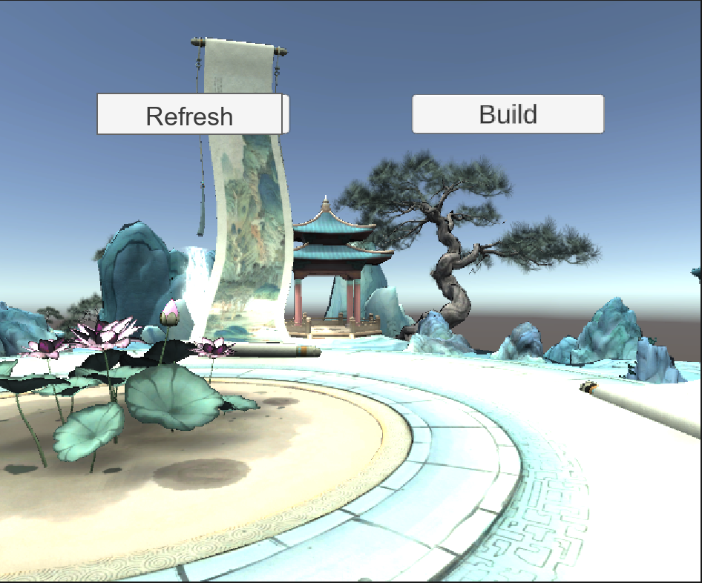
图1 项目首页与房间入口界面

1.2 项目目标
（1）完成一个主题明确、场景完整、能够运行展示的 Unity 3D 游戏 Demo。
（2）体现中华传统建筑文化与水墨美术风格，将课程主题融入游戏场景。
（3）实现 FPS 基础交互，包括移动、视角、射击、弹药、生命值和命中特效。
（4）接入多人联机与房间模式，展示 Unity 客户端与后端服务协作能力。
（5）形成源码、报告、演示视频、答辩材料等完整课程提交成果。

1.3 功能概览
模块 | 主要功能 | 对应脚本/资源
玩家控制 | WASD 移动、鼠标视角、跳跃、动画状态 | PlayerInput、PlayerController
战斗系统 | 射击、伤害、死亡、重生、后坐力、命中特效 | Player、PlayerShooting、WeaponGraphics
武器系统 | 主副武器、切枪、弹药、换弹、音效 | PlayerWeapon、WeaponManager
UI 系统 | 准星、弹药显示、血条、头顶名字与血条 | PlayerUI、PlayerInfo
联机与房间 | 房间列表、建房、退房、专服端口 | NetworkManagerUI、response DTO
场景表现 | 水墨山水、古风亭台、桥梁、卷轴、荷花 | Chinese Painting URP、Map Prefab

二、环境搭建

2.1 开发环境
类别 | 配置
开发引擎 | Unity 2021.3.29f1c2
编程语言 | C#
渲染管线 | Universal Render Pipeline
UI 技术 | Unity UGUI、TextMesh Pro
联网框架 | Netcode for GameObjects、UNet Transport
后端服务 | Django 房间管理服务
目标平台 | Windows 可运行 Demo，具备 WebGL/HTTPS/WSS 部署扩展记录

Unity 工程包含 Assets、Packages、ProjectSettings 等标准目录，主场景位于 Assets/Scenes/SampleScene.unity。项目脚本集中在 Assets/Scripts 下，按照 Player、Network、GameManager 等模块组织，便于维护和答辩说明。

2.2 素材收集与场景搭建
场景以中国风水墨美术资源为基础，通过山石、亭台、桥梁、栈道、卷轴、荷花等元素构建试炼空间。场景设计强调“传统建筑文化 + 水墨意境”的结合，使玩家在第一人称视角下能够直观看到古风建筑与自然景观。
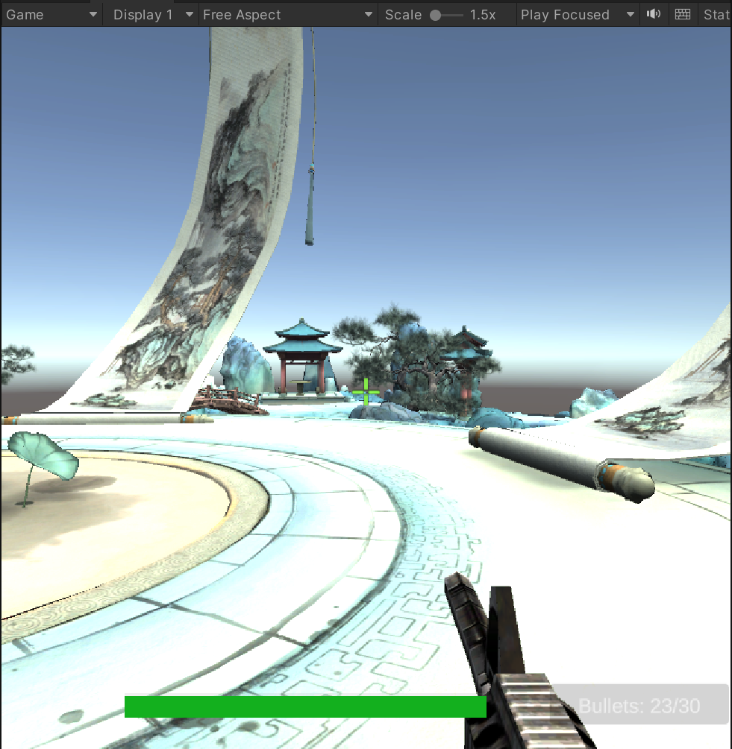
图2 中国风水墨场景总览
素材使用遵循课程学习与非商业展示原则。项目中部分模型、美术、音效资源来自第三方资源包，小组主要完成资源筛选、场景接入、交互逻辑整合、打包发布和展示材料整理。提交报告中对外部素材与参考项目进行说明。

三、项目设计与实现

3.1 整体架构设计
项目整体采用“Unity 客户端 + 房间后端服务 + 专用服务器端口”的结构。Unity 客户端负责游戏画面、玩家输入、射击逻辑和 UI 展示；Django 后端维护房间列表与端口信息；多人联机部分通过 Netcode 同步玩家对象、生命值和 RPC 事件。
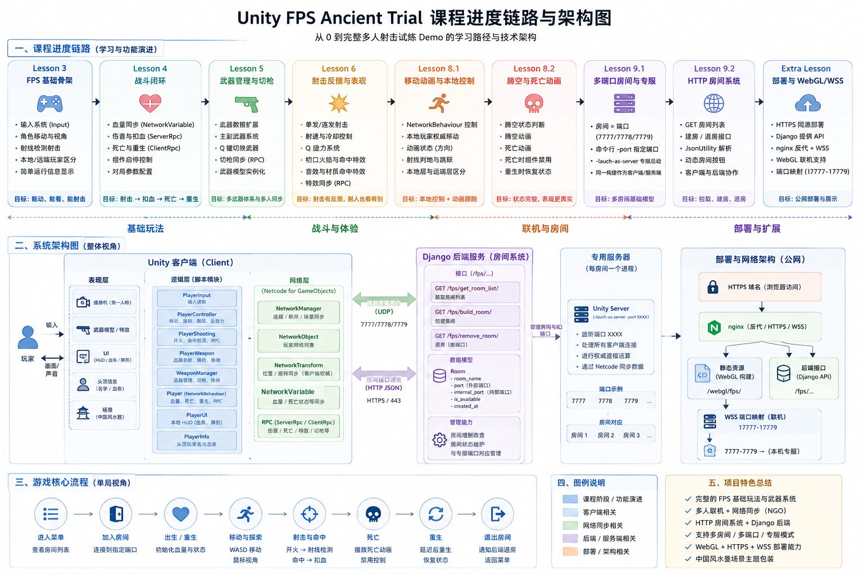
图3 课程进度链路与系统架构图

3.2 玩家控制系统
玩家控制系统由输入层和控制层组成。PlayerInput 读取键盘和鼠标输入，将移动、视角和跳跃指令传给 PlayerController；PlayerController 在 FixedUpdate 中通过 Rigidbody 执行位移，通过相机局部旋转实现第一人称俯仰视角，并限制上下视角范围，保证操作体验稳定。
在联机场景中，玩家对象继承 NetworkBehaviour，只有本地玩家响应输入和控制逻辑，远端玩家主要负责显示同步后的状态。项目还根据位移方向、离地状态和死亡状态驱动角色动画，使本地与远端观察效果更接近真实 FPS 玩法。

3.3 战斗与武器系统
战斗系统使用从玩家相机发出的 Raycast 进行命中检测。玩家点击鼠标左键后，PlayerShooting 根据当前武器参数判断射速、伤害、射程和弹药状态；命中其它玩家时通过 ServerRpc 上报伤害，由服务端执行扣血逻辑，再通过 ClientRpc 同步死亡与表现效果。
武器系统通过 PlayerWeapon 描述武器数据，包括伤害、射程、射速、后坐力、弹匣容量和换弹时间。WeaponManager 负责主副武器实例化、切枪、换弹协程以及音效/特效入口。项目支持 Q 键切换武器、R 键手动换弹、弹匣打空后自动换弹。
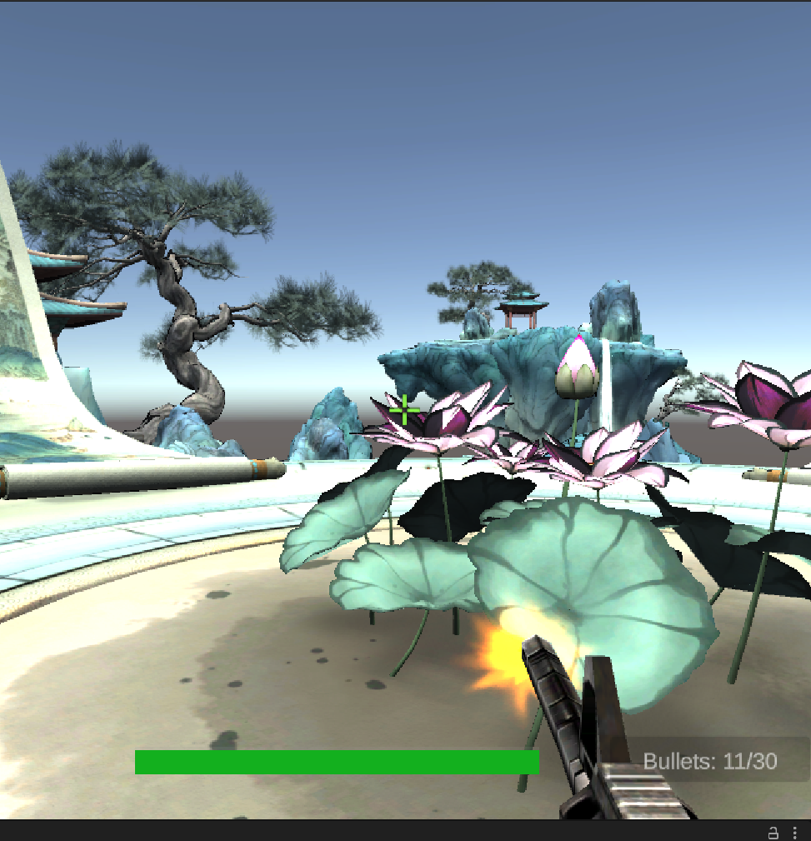
图4 射击效果、枪口火焰与弹药 HUD

3.4 生命值、死亡与重生
Player 脚本维护玩家生命值和死亡状态。血量使用 NetworkVariable 进行同步，命中后由服务端权威扣血；当血量归零时，项目禁用玩家控制组件和碰撞体，播放死亡动画并停止连发射击，延时后恢复血量、重力、碰撞和默认动画状态，实现完整的战斗循环。
本地 HUD 通过 PlayerUI 显示弹药和血条，远端玩家头顶通过 PlayerInfo 显示玩家名与血条，并朝向主相机，方便多人演示时观察不同玩家的状态。

3.5 多人联机与房间系统
房间系统以端口作为房间的核心标识。早期课程中采用固定端口房间进行测试，后续通过 HTTP 房间接口动态获取房间列表。玩家点击 Refresh 后，Unity 客户端请求后端房间列表并动态生成房间按钮；点击 Build 后，客户端请求后端创建房间并连接到返回端口。
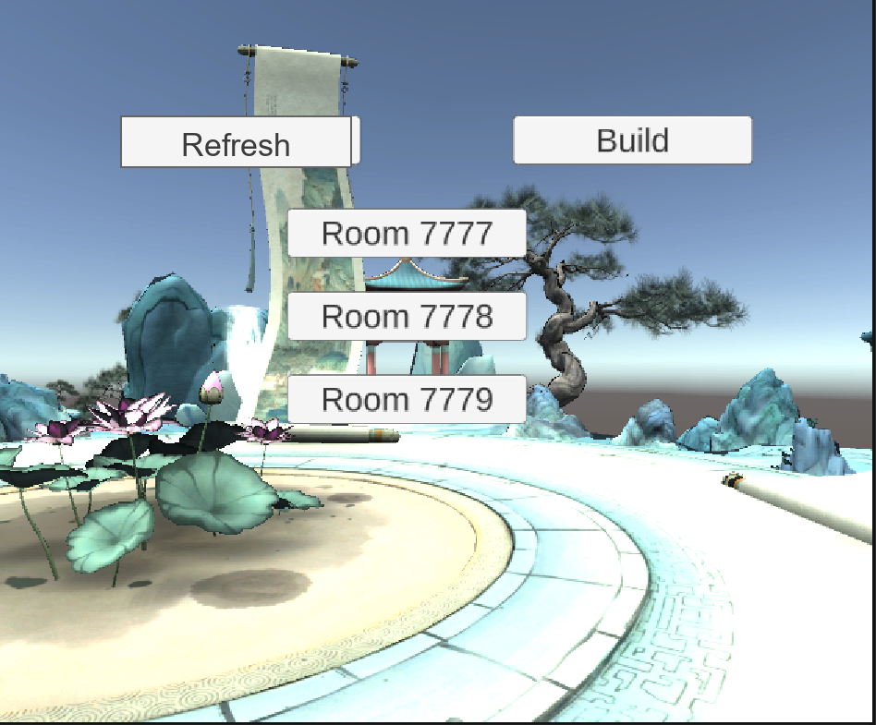
图5 房间列表与动态房间按钮
后端接口主要包括 /fps/get_room_list/、/fps/build_room/ 和 /fps/remove_room/?port=端口。Unity 侧定义 Room、GetRoomListResponse、BuildRoomResponse、RemoveRoomResponse 等 DTO，通过 JsonUtility 解析后端返回的 JSON 数据，实现房间信息在客户端和服务端之间的传递。
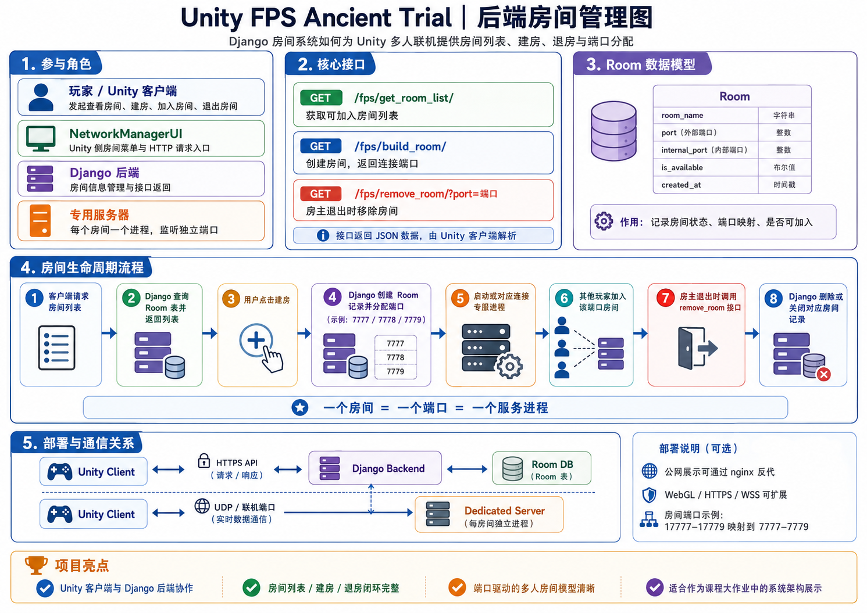
图6 Django 后端房间管理流程

3.6 后端管理与部署扩展
Django 后端用于维护房间数据，管理页面可查看和修改房间名称、端口等信息。课程扩展记录中还整理了 nginx、HTTPS、WebGL 和 WSS 的部署方案，使项目具备从本地 Editor 运行到公网展示的扩展思路。
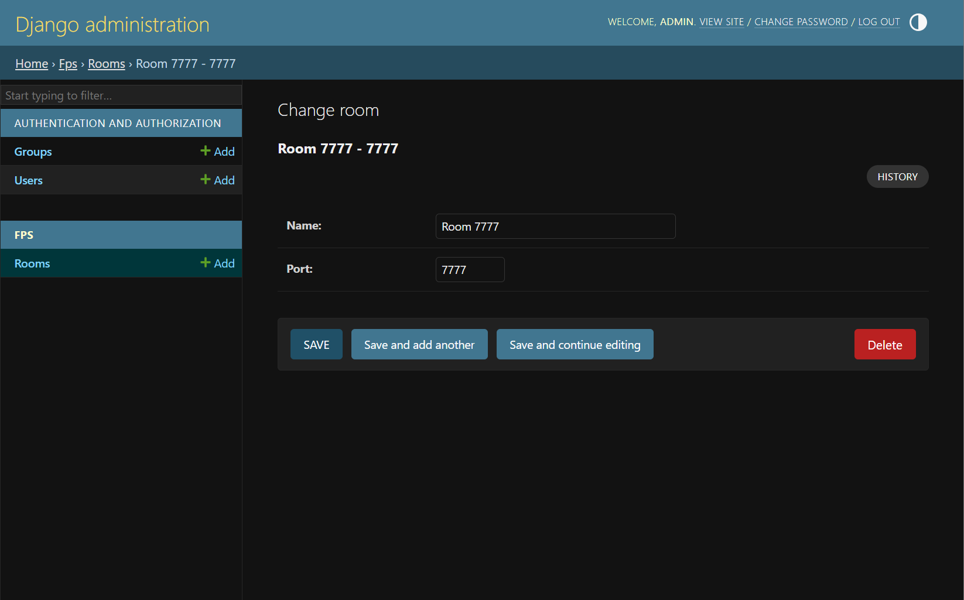
图7 Django 后端房间管理页面
在部署设计中，HTTP/HTTPS 接口负责房间列表、建房和退房，游戏专服进程负责实时联机数据同步。对于 WebGL 场景，项目记录了通过 nginx 将外部 WSS 端口映射到内部专服端口的方案，用于解决浏览器 HTTPS 页面下的联机访问限制。

3.7 多人联机展示
多人联机演示中，两个客户端可以在同一房间中看到彼此的角色、头顶名字、血条和射击表现。该部分展示了 NetworkObject、NetworkVariable、ServerRpc、ClientRpc 与房间端口模型在项目中的综合应用。
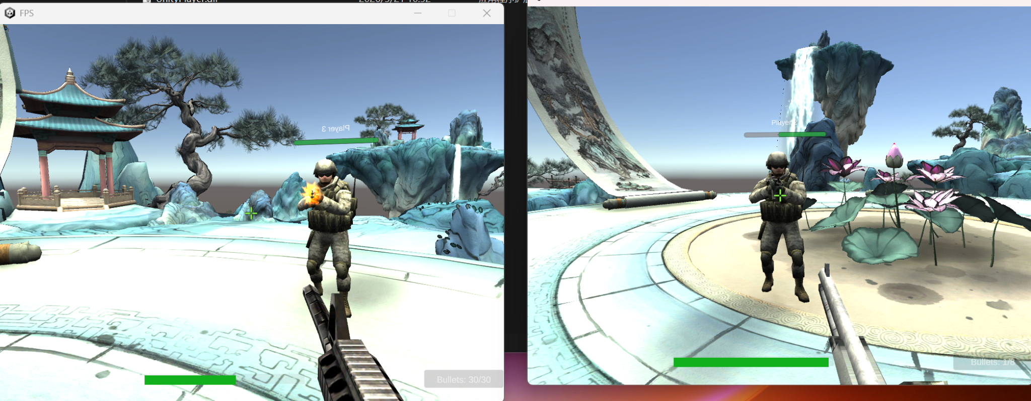
图8 多人联机运行效果

四、项目分工
本项目由 4 名成员共同完成。分工遵循“玩法模块、战斗模块、网络后端、场景与材料整合”四条主线，具体如下表所示。
成员 | 负责方向 | 具体内容 | 比例
张建超 | 玩家控制与基础玩法 | 第一人称移动、鼠标视角、跳跃、玩家控制、生命值、死亡重生、玩家 HUD 对接与调试 | 21%
黄佳豪 | 武器系统与战斗表现 | 射击逻辑、Raycast 命中检测、主副武器切换、弹药/换弹、后坐力、枪口火焰、命中特效、音效 | 21%
杨毅 | 联机与后端房间系统 | Netcode 联机配置、房间列表、建房/退房、UnityWebRequest、JSON DTO、Django 房间接口、部署记录 | 23%
吕文潇 | 场景搭建、项目整合与展示材料 | 中国风水墨场景接入，亭台、栈道、桥梁等古风场景布置，菜单与 UI 展示整理，项目整体整合调试，README、课程进度链、报告统稿、演示视频、答辩材料与提交材料整理 | 35%

五、总结

5.1 开发过程中遇到的问题
（1）本地玩家和远端玩家组件启停容易混淆，若相机、输入或射击组件未正确区分，会导致远端角色也响应输入。
（2）多人联机中射击伤害必须由服务端统一处理，否则不同客户端看到的血量和死亡状态可能不一致。
（3）房间系统中 HTTP 接口端口、专服端口和 WebGL/WSS 外部端口容易混用，需要在日志中明确 port 与 internal_port 的用途。
（4）水墨场景资源较多，场景搭建需要兼顾视觉效果、碰撞体、玩家出生点和运行性能。
（5）报告、截图、演示视频和代码说明需要保持口径一致，尤其是当前实际代码与课程日志中的迭代记录要区分清楚。

5.2 解决方法与收获
小组通过模块化脚本组织、课程日志记录和逐步调试的方式解决问题。玩家、武器、网络和 UI 分成不同目录维护，降低了代码理解成本；Lesson_Log 记录了每个阶段的功能来源、改动逻辑和部署补充，便于回溯实现过程。
通过本项目，小组成员加深了对 Unity 组件化开发、C# 脚本编程、物理控制、Raycast 命中检测、RPC 网络同步、HTTP JSON 接口、Django 后端服务和项目展示材料整理的理解。项目最终形成了一个具备主题场景、核心玩法、联机结构和后端管理说明的完整课程 Demo。

5.3 后续优化方向
（1）将弹药、换弹等状态进一步改为服务端权威同步，提高多人一致性。
（2）完善命中反馈，例如击中提示、受击特效、击杀统计和结算界面。
（3）进一步优化场景光照、碰撞体和出生点，减少卡顿和穿模风险。
（4）补充更完整的素材来源清单和许可证说明。
（5）将后端房间接口增加更明确的错误码、鉴权和异常提示。

六、参考文献/项目/视频
类型 | 名称或说明 | 用途
课程代码 | AcWing Unity3D FPS 课程与 yxc 课上代码 | FPS、Netcode、房间模式等课程实现参考
Unity 文档 | Unity Manual / Scripting API | Unity 组件、物理、UI、协程、打包等功能查询
Netcode 文档 | Netcode for GameObjects 官方文档 | NetworkBehaviour、NetworkVariable、ServerRpc、ClientRpc 使用参考
Django 文档 | Django 官方文档 | 房间数据管理、后台管理页面与接口实现参考
第三方素材 | Chinese Painting URP、LowPolySoldiers、武器与音效资源等 | 课程学习与非商业展示用途
项目材料 | 演示视频、答辩视频、README、Lesson_Log 课程日志 | 课程提交、答辩说明与项目复盘

说明：本项目中第三方场景、美术、模型和音效资源仅用于课程学习、作业展示与非商业用途；正式公开发布或商业用途需进一步确认对应资源许可证。

